

**Діни саласындағы мемлекеттік көрсетілетін қызметтер регламенттерін бекіту туралы**

***Күшін жойған***

Қазақстан Республикасы Дін істері агенттігі төрағасының 2014 жылғы 18 наурыздағы № 11 бұйрығы. Қазақстан Республикасының Әділет министрлігінде 2014 жылы 18 сәуірде № 9340 тіркелді. Күші жойылды - Қазақстан Республикасы Мәдениет және спорт министрінің м.а. 2015 жылғы 22 мамырдағы № 190 бұйрығымен

      Ескерту. Күші жойылды - ҚР Мәдениет және спорт министрінің м.а. 22.05.2015 № 190 (алғашқы ресми жарияланған күнінен кейін күнтізбелік он күн өткен соң қолданысқа енгізіледі) бұйрығымен.

      Қазақстан Республикасының «Мемлекеттік көрсетілетін қызметтер туралы» 2013 жылғы 15 сәуірдегі Заңының 10-бабының 2)-тармақшасына, **БҰЙЫРАМЫН**:  
      1. Бекітілсін:  
      1) осы бұйрықтың 1-қосымшасына сәйкес «Дінтану сараптамасын жүргізу» мемлекеттік қызмет көрсету регламенті;  
      2) осы бұйрықтың 2-қосымшасына сәйкес «Республика аумағындағы шетелдiк дiни бiрлестiктердiң қызметiн, шетелдiк дiни орталықтардың Қазақстан Республикасындағы дiни бiрлестiктер басшыларын тағайындауын келiсу» мемлекеттік қызмет көрсету регламенті.  
      2. Қазақстан Республикасы Дін істері агенттігі Төрағасының кейбір бұйрықтарының осы бұйрықтың 3-қосымшасына сәйкес күші жойылды деп танылсын.  
      3. Әкімшілік департаменті (Ж.А. Ақзам) Құқықтық қамтамасыз ету басқармасымен (Ә.Т. Жуанышпаева) бірлесе отырып, осы бұйрықты заңнамада белгіленген тәртіпте мемлекеттік тіркеуді және бұқаралық ақпарат құралдарында ресми жариялауды қамтамасыз етсін.  
      4. Әкімшілік департаменті (Ж.А. Ақзам) осы бұйрық мемлекеттік тіркеуден өткеннен кейін, Қазақстан Республикасы Дін істері агенттігінің интернет-ресурсына енгізіп, Қазақстан Республикасы Дін істері агенттігінің барлық құрылымдық бөлімшелеріне жеткізсін.  
      5. Осы бұйрықтың орындалуын бақылау Қазақстан Республикасы Дін істері агенттігінің Жауапты хатшысы Т.Т. Ысмайыловқа жүктелсін.  
      6. Осы бұйрық алғашқы ресми жарияланған күннен бастап он күнтізбелік күн өткеннен кейін және Қазақстан Республикасы Үкіметінің «Діни қызмет саласындағы мемлекеттік көрсетілетін қызметтер стандарттарын бекіту туралы» 2014 жылғы 24 ақпандағы № 137 қаулысы күшіне енгеннен кейін қолданысқа енгізіледі.

*Қазақстан Республикасы*  
*Дін істері агенттігінің*  
*Төрағасы                                   М. Әзілханов*

Қазақстан Республикасы     
Дін істері агенттігі Төрағасының  
2014 жылғы 18 наурыздағы     
№ 11 бұйрығына          
1 қосымша

**«Дінтану сараптамасын жүргізу» мемлекеттік көрсетілетін қызмет**  
**регламенті**

**1. Жалпы ережелер**

      1. «Дінтану сараптамасын жүргізу» мемлекеттік көрсетілетін қызметін (бұдан әрі - мемлекеттік көрсетілетін қызмет) Қазақстан Республикасының Дін істері агенттігі (бұдан әрі – көрсетілетін қызметті беруші) Қазақстан Республикасы Үкіметінің 2014 жылғы 24 ақпандағы № 137 «Діни қызмет саласында мемлекеттік қызмет көрсету стандарттарын бекіту туралы» Қаулысымен бекітілген «Дінтану сараптамасын жүргізу» Стандартына (бұдан әрі – стандарт) сәйкес көрсетеді.  
      2. Мемлекеттік қызметті көрсету нысаны - қағаз түрінде.  
      3. Мемлекеттік қызметті көрсету нәтижесі - көрсетілетін қызметті берушінің сараптамалық қорытынды нәтижелері туралы хаты. Ұсынылу нысаны - қағаз түрінде.

**2. Мемлекеттік көрсетілетін қызмет үдерісінде қызмет берушінің**  
**құрылымдық бөлімшелерінің (қызметкерлерінің) іс-қимыл тәртібін**  
**сипаттау**

      4. Көрсетілетін қызметті алушының стандарттың 9-тармағына сәйкес құжаттарды тапсыруы мемлекеттік қызмет көрсету бойынша рәсімді (іс-қимылды) бастауға негіздеме болып табылады.  
      5. Көрсетілетін қызметті берушінің кеңсесі 20 минут ішінде көрсетілетін қызметті алушының құжаттарының толымдылығын және стандарттың 9-тармағына сәйкестігін тексеріп, қабылдайды.  
      6. Көрсетілетін қызметті берушінің кеңсе қызметкері қабылдап алатын құжаттардың стандарттың 9-тармағына сәйкес келуі құжаттарды тіркеу журналына тіркеуге және құжаттарды қабылдап алғаны туралы көрсетілетін қызметті берушінің тіркеу мөртаңбасы (кіріс нөмірі, қабылданған күні) бар өтініштің көшірмесін беруге негіз болып табылады, құжаттардың 9-тармаққа сәйкес келмеуі құжаттарды қабылдаудан бас тарту үшін негіз болып табылады.  
      7. Құжаттарды тіркеу және көрсетілетін қызметті алушыға құжаттарды қабылдап алғаны туралы көрсетілетін қызметті берушінің тіркеу мөртаңбасы (кіріс нөмірі, қабылданған күні) бар өтініштің көшірмесін беру 10 минут ішінде жүзеге асырылады.  
      8. Құжаттардың тіркелуі көрсетілетін қызметті беруші тарапынан қаралуына негіз болып табылады.  
      9. Құжаттарды қабылдап алған сәттен бастап 29 күнтізбелік күн ішінде көрсетілетін қызметті беруші құжаттарды қарап, көрсетілетін қызметті берушінің сараптама қорытындысы туралы хатты дайындайды және көрсетілетін қызметті берушінің басшылығына бұрыштама (қол) қойғызады.  
      10. Көрсетілетін қызметті берушінің сараптама қорытындысының нәтижесі туралы хатқа қол қоюы оны тіркеу журналына енгізу үшін негіз болып табылады.  
      11. Көрсетілетін қызметті берушінің сараптама қорытындысының нәтижесі туралы хатын тіркеу көрсетілетін қызметті берушінің кеңсесі тарапынан оларды алған сәттен бастап 10 минут ішінде жүзеге асырылады.  
      12. Көрсетілетін қызметті берушінің сараптама қорытындысының нәтижесі туралы тіркелген хаты көрсетілетін қызметті алушыға пошта арқылы жіберуге немесе қолма-қол беруге негіз болып табылады.  
      13. Көрсетілетін қызметті берушінің кеңсесі көрсетілетін қызметті алушыға көрсетілетін қызметті берушінің сараптама қорытындысының нәтижелері туралы хатын тіркелген күні жолдайды.

**3. Мемлекеттік көрсетілетін қызмет көрсету үдерісінде**  
**құрылымдық бөлімшелер (қызметкерлер) мен көрсетілетін қызметті**  
**берушінің өзара іс-қимыл тәртібін сипаттау**

      14. Мемлекеттік қызмет көрсету барысында көрсетілетін қызметті берушінің мынадай құрылымдық бөлімшелері (қызметкерлері) қатысады:  
      1) кеңсе қызметкерлері;  
      2) төраға, төраға орынбасары, департамент директоры, басқармасы басшысы;  
      3) жауапты орындаушы.  
      15. Кеңсе қызметкері 30 минут ішінде көрсетілетін қызметті алушының құжаттарын қабылдап, құжаттарын тіркеу журналына тіркейді және көрсетілетін қызметті алушыға құжаттарды қабылдап алғаны туралы көрсетілетін қызметті берушінің тіркеу мөртаңбасы (кіріс нөмірі, қабылданған күні) бар өтініштің көшірмесін береді.  
      16. Кеңсе қызметкері тіркелген құжаттарды танысу үшін төрағаға, төраға орынбасарына, департамент директорына, басқармасы басшысына бір сағат ішінде ұсынады.  
      17. Кеңсе қызметкері ұсынған сәттен бастап төрт сағат ішінде төраға, төраға орынбасары, департамент директоры, басқармасы басшысы құжаттармен танысады және жауапты қызметкерге жолдайды.  
      18. Жауапты қызметкер құжаттарды қабылдап алған сәттен бастап   
26 күнтізбелік күн ішінде құжаттарды қарап, көрсетілетін қызметті берушінің сараптама қорытындысының нәтижелері туралы хат жобасын дайындайды.  
      19. Төраға, төраға орынбасары, департамент директоры, басқармасы басшысы үш күнтізбелік күн ішінде көрсетілетін қызметті берушінің сараптама қорытындысының нәтижелері туралы хатын қарайды және бұрыштама (қол) қояды.  
      20. Жауапты қызметкер көрсетілетін қызметті берушінің сараптама қорытындысының нәтижелері туралы бұрыштама қол қойылған хатын кеңсе қызметкеріне қол қойылған күні сағат 16.00-ге дейін тіркеп, ары қарай жолдау үшін тапсырады.  
      21. Кеңсе қызметкері 30 минут ішінде көрсетілетін қызметті берушінің сараптама қорытындысының нәтижелері туралы хатын жазбаша түрде тіркейді.  
      22. Кеңсе қызметкері көрсетілетін қызметті берушінің сараптама қорытындысының нәтижесі туралы хатын қызмет алушыға тіркелген күні жолдайды.  
      23. Рәсімнің (іс-қимылдардың) іске асырылу реттілігінің сипаттамасы осы Регламенттің 1-қосымшасына сәйкес блок-сызбамен сүйемелденеді.  
      Ескерту. 23-тармақ жаңа редакцияда - ҚР Дін істері агенттігі төрағасының 23.06.2014 № 21 бұйрығымен (алғашқы ресми жарияланған күннен бастап он күнтізбелік күн өткеннен кейін қолданысқа енгізіледі).  
      24. Мемлекеттік қызмет көрсету процесінде рәсімдердің (іс-қимылдардың) ретін, көрсетілетін қызметті берушінің толық сипаттамасы құрылымдық бөлімшелердің (қызметкерлердің) өзара іс-қимылдарының, мемлекеттік қызмет көрсету процесінде ақпараттық жүйелерді қолдану тәртібінің сипаттамасы осы Регламенттің 2-қосымшасына сәйкес мемлекеттік қызмет көрсетудің бизнес-процестерінің анықтамалығында көрсетіледі. Мемлекеттік қызмет көрсетудің бизнес-процестерінің анықтамалығы «www.e.gov.kz» - «электрондық үкімет» веб порталында, көрсетілетін қызметті берушінің «www.din.gov.kz»» - интернет-ресурсында орналастырылады.  
      Ескерту. Регламент 24-тармақпен толықтырылды - ҚР Дін істері агенттігі төрағасының 23.06.2014 № 21 бұйрығымен (алғашқы ресми жарияланған күннен бастап он күнтізбелік күн өткеннен кейін қолданысқа енгізіледі).  
 

«Дінтану сараптамасын жүргізу»  
мемлекеттік қызмет регламентіне  
1-қосымша

      Ескерту. 1-қосымшаның оң жақ жоғарғы бұрышы жаңа редакцияда - ҚР Дін істері агенттігі төрағасының 23.06.2014 № 21 бұйрығымен (алғашқы ресми жарияланған күннен бастап он күнтізбелік күн өткеннен кейін қолданысқа енгізіледі).

**Блок-сызба**

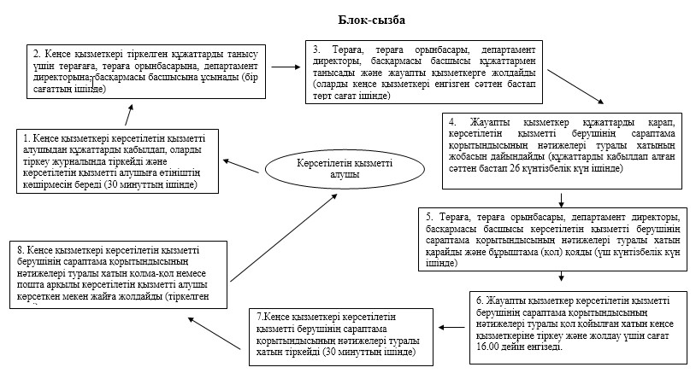

«Дінтану сараптамасын жүргізу»  
мемлекеттік қызмет регламентіне  
2-қосымша

**«Дінтану» сараптамасын жүргізу»**  
**мемлекеттік көрсетілетін қызмет бизнес-процестерінің**  
**анықтамалығы**

      Ескерту. Регламент 2-қосымшамен толықтырылды - ҚР Дін істері агенттігі төрағасының 23.06.2014 № 21 бұйрығымен (алғашқы ресми жарияланған күннен бастап он күнтізбелік күн өткеннен кейін қолданысқа енгізіледі).

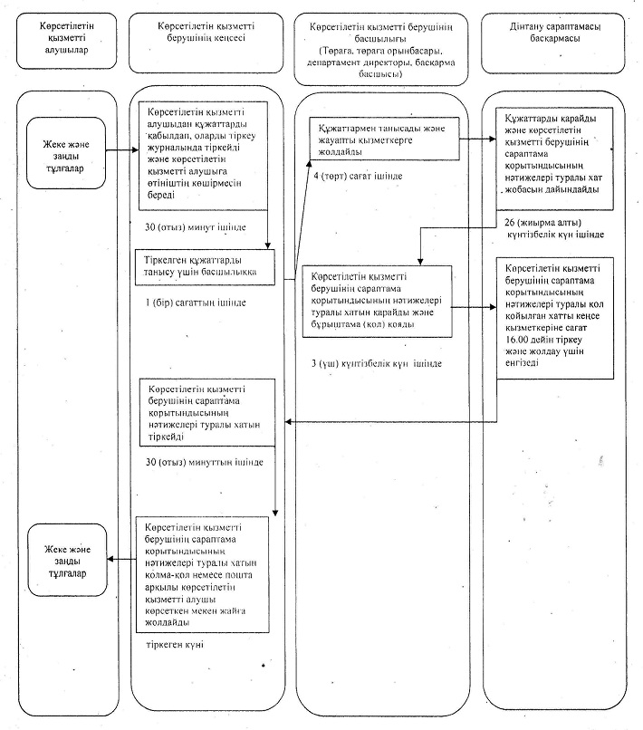

Қазақстан Республикасы     
Дін істері агенттігі Төрағасының  
2014 жылғы 18 наурыздағы   
№ 11 бұйрығына        
2 қосымша

**«Республика аумағындағы шетелдік діни бірлестіктердің қызметін,**  
**шетелдік діни орталықтардың Қазақстан Республикасындағы діни**  
**бірлестіктерінің басшыларын тағайындауын келісу» мемлекеттік**  
**көрсетілетін қызмет регламенті**

**1. Жалпы ережелер**

      1. «Республика аумағындағы шетелдік діни бірлестіктердің қызметін, шетелдік діни орталықтардың Қазақстан Республикасындағы діни бірлестіктерінің басшыларын тағайындауын келісу» мемлекеттік көрсетілетін қызметін (бұдан әрі – мемлекеттік көрсетілетін қызмет) Қазақстан Республикасы Дін істері агенттігі (бұдан әрі – көрсетілетін қызмет беруші) Қазақстан Республикасы Үкiметiнiң 2014 жылғы 24 ақпандағы № 137 «Діни қызмет саласында мемлекеттік қызмет көрсету стандарттарын бекіту туралы» қаулысымен бекітілген «Республика аумағындағы шетелдік діни бірлестіктердің қызметін, шетелдік діни орталықтардың Қазақстан Республикасындағы діни бірлестіктер басшыларын тағайындауын келісу» Стандартына (бұдан әрі – стандарт) сәйкес, көрсетеді.  
      2. Мемлекеттік қызметтің көрсету нысаны - қағаз түрінде.  
      3. Мемлекеттік көрсетілетін қызмет нәтижесі республика аумағындағы шетелдiк дiни бiрлестiктердiң қызметiне және шетелдiк дiни орталықтардың Қазақстан Республикасындағы дiни бiрлестiктер басшыларын тағайындауына келiсім-хат беру (бұдан әрі – келісім–хат) не мемлекеттік қызметті көрсетуден бас тарту туралы дәлелденген жазбаша жауап беру болып табылады. Ұсынылу нысаны – қағаз түрінде.

**2. Мемлекеттік көрсетілетін қызмет үдерісінде қызмет берушінің**  
**құрылымдық бөлімшелерінің (қызметкерлерінің) іс-қимыл тәртібін**  
**сипаттау**

      4. Көрсетілетін қызметті алушының стандарттың 9-тармағына сәйкес құжаттарды тапсыруы мемлекеттік қызмет көрсету бойынша рәсімді (іс-қимылды) бастауға негіздеме болып табылады.  
      5. Көрсетілетін қызмет берушінің кеңсесі 20 минут ішінде көрсетілетін қызметті алушының құжаттарының толымдылығын және стандарттың 9-тармағына сәйкестігін тексеріп, қабылдайды.  
      6. Көрсетілетін қызметті берушінің кеңсе қызметкері қабылдап алатын құжаттардың стандарттың 9-тармағына сәйкес келуі құжаттарды тіркеу журналына тіркеуге және құжаттарды қабылдап алғаны туралы көрсетілетін қызметті берушінің тіркеу мөртаңбасы (кіріс нөмірі, қабылданған күні) бар өтініштің көшірмесін беруге негіз болып табылады, құжаттардың 9-тармаққа сәйкес келмеуі құжаттарды қабылдаудан бас тарту үшін негіз болып табылады.  
      7. Құжаттарды тіркеу және көрсетілетін қызметті алушыға құжаттарды қабылдап алғаны туралы көрсетілетін қызметті берушінің тіркеу мөртаңбасы (кіріс нөмірі, қабылданған күні) бар өтініштің көшірмесін беру 10 минут ішінде жүзеге асырылады.  
      8. Құжаттардың тіркелуі көрсетілетін қызметті беруші тарапынан қаралуына негіз болып табылады.  
      9. Құжаттарды қабылдап алған сәттен бастап 29 күнтізбелік күн ішінде көрсетілетін қызметті беруші құжаттарды қарап, көрсетілетін қызметті берушінің келісім–хатты не стандарттың 10-тармағына сәйкес мемлекеттік қызметті көрсетуден бас тарту туралы дәлелденген жауабын дайындайды және көрсетілетін қызметті беруші басшылығына бұрыштама (қол) қойғызады.  
      10. Көрсетілетін қызметті берушінің келісім–хатқа мемлекеттік қызметті көрсетуден бас тарту туралы дәлелденген жазбаша жауабына бұрыштама қол қоюы оны тіркеу журналына енгізу үшін негіз болып табылады.  
      11. Көрсетілетін қызметті берушінің келісім–хат мемлекеттік қызметті көрсетуден бас тарту туралы дәлелденген жазбаша жауапты тіркеу көрсетілетін қызметті берушінің кеңсесі тарапынан оларды алған сәттен бастап 10 минут ішінде жүзеге асырылады.  
      12. Мемлекеттік қызметті көрсетушінің тіркелген келісім–хат мемлекеттік қызметті көрсетуден бас тарту туралы дәлелденген жазбаша жауабы қызметті алушыға пошта арқылы жіберуге немесе қолма-қол беруге негіз болып табылады.  
      13. Көрсетілетін қызметті берушінің кеңсесі көрсетілетін қызметті алушыға көрсетілетін қызметті берушінің келісім–хатын мемлекеттік қызметті көрсетуден бас тарту туралы дәлелденген жазбаша жауапты тіркелген күні жолдайды.

**3. Мемлекеттік көрсетілетін қызмет көрсету үдерісінде**  
**құрылымдық бөлімшелер (қызметкерлер) мен көрсетілетін қызметті**  
**берушінің өзара іс-қимыл тәртібін сипаттау**

      14. Мемлекеттік қызмет көрсету барысында қызметті берушінің мынадай құрылымдық бөлімшелері (қызметкерлері) қатысады:  
      1) кеңсе қызметкерлері;  
      2) төраға, төраға орынбасары, департамент директоры, басқармасы басшысы;  
      3) жауапты орындаушы.  
      15. Кеңсе қызметкері қызмет алушының құжаттарын 30 минут ішінде қабылдап, құжаттарды тіркеу журналында тіркейді және қызмет берушінің тіркеу мөртабаны (кіріс нөмірі, күні) қойылған өтініш не қолдаухат көшірмесін қызмет алушыға береді.  
      16. Кеңсе қызметкері тіркелген құжаттарды танысу үшін төрағаға, төраға орынбасарына, департамент директорына, басқармасы басшысына   
бір сағат ішінде ұсынады.  
      17. Кеңсе қызметкері ұсынған сәттен бастап төрт сағат ішінде төраға, төраға орынбасары, департамент директоры, басқармасы басшысы құжаттармен танысады және жауапты қызметкерге жолдайды.  
      18. Жауапты қызметкер құжаттарды қабылдап алған сәттен бастап   
26 күнтізбелік күн ішінде құжаттарды қарап, көрсетілетін қызметті берушінің келісім–хат не мемлекеттік қызметті көрсетуден бас тарту туралы дәлелденген жазбаша жауап жобасын дайындайды.  
      19. Төраға, төраға орынбасары, департамент директоры, басқармасы басшысы үш күнтізбелік күн ішінде көрсетілетін қызметті берушінің келісім–хат не мемлекеттік қызметті көрсетуден бас тарту туралы дәлелденген жауапты қарайды және бұрыштама (қол) қояды.  
      20. Жауапты қызметкер көрсетілетін қызметті берушінің бұрыштама қол қойылған келісім–хат не мемлекеттік қызметті көрсетуден бас тарту туралы дәлелденген жауапты кеңсе қызметкеріне қол қойылған күні сағат 16.00-ге дейін тіркеп, ары қарай жолдау үшін тапсырады.  
      21. Кеңсе қызметкері 30 минут ішінде көрсетілетін қызметті берушінің келісім–хат не мемлекеттік қызметті көрсетуден бас тарту туралы дәлелденген жазбаша жауапты жазбаша түрде тіркейді.  
      22. Кеңсе қызметкері көрсетілетін қызметті берушінің келісім–хат не мемлекеттік қызметті көрсетуден бас тарту туралы дәлелденген жазбаша жауапты қызмет алушыға тіркелген күні жолдайды.  
      23. Рәсімнің (іс-қимылдардың) іске асырылу реттілігінің сипаттамасы осы Регламенттің 1-қосымшасына сәйкес блок-сызбамен сүйемелденеді.  
      Ескерту. 23-тармақ жаңа редакцияда - ҚР Дін істері агенттігі төрағасының 23.06.2014 № 21 бұйрығымен (алғашқы ресми жарияланған күннен бастап он күнтізбелік күн өткеннен кейін қолданысқа енгізіледі).  
      24. Мемлекеттік қызмет көрсету процесінде рәсімдердің (іс-қимылдардың) ретін, көрсетілетін қызметті берушінің толық сипаттамасы құрылымдық бөлімшелердің (қызметкерлердің) өзара іс-қимылдарының, мемлекеттік қызмет көрсету процесінде ақпараттық жүйелерді қолдану тәртібінің сипаттамасы осы Регламенттің 2-қосымшасына сәйкес мемлекеттік қызмет көрсетудің бизнес-процестерінің анықтамалығында көрсетіледі. Мемлекеттік қызмет көрсетудің бизнес-процестерінің анықтамалығы «www.e.gov.kz» - «электрондық үкімет» веб порталында, көрсетілетін қызметті берушінің «www.din.gov.kz»» - интернет-ресурсында орналастырылады.  
      Ескерту. Регламент 24-тармақпен толықтырылды - ҚР Дін істері агенттігі төрағасының 23.06.2014 № 21 бұйрығымен (алғашқы ресми жарияланған күннен бастап он күнтізбелік күн өткеннен кейін қолданысқа енгізіледі).

«Республика аумағындағы шетелдік       
діни бірлестіктердің қызметін, шетелдік  
діни орталықтардың Қазақстан Республикасындағы  
діни бірлестіктер басшыларын тағайындауын келісу»  
мемлекеттік қызмет көрсету регламентіне  
1-қосымша

      Ескерту. 1-қосымшаның оң жақ жоғарғы бұрышы жаңа редакцияда - ҚР Дін істері агенттігі төрағасының 23.06.2014 № 21 бұйрығымен (алғашқы ресми жарияланған күннен бастап он күнтізбелік күн өткеннен кейін қолданысқа енгізіледі).

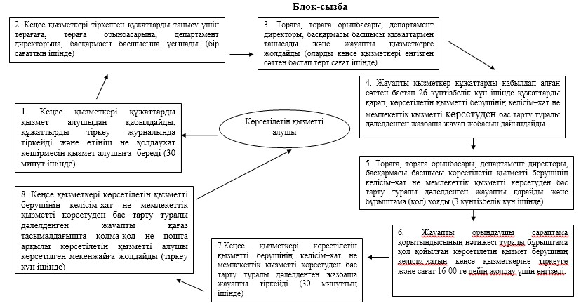

«Республика аумағындағы шетелдік діни      
бірлестіктердің қызметін, шетелдік діни     
орталықтардың Қазақстан Республикасындағы    
діни бірлестіктерінің басшыларын        
тағайындауын келісу» мемлекеттік        
көрсетілетін қызмет регламентіне        
2-қосымша

**«Республика аумағындағы шетелдік діни бірлестіктердің қызметін,**  
**шетелдік діни орталықтардың Қазақстан Республикасындағы діни**  
**бірлестіктерінің басшыларын тағайындауын келісу» мемлекеттік**  
**көрсетілетін қызметті көрсету бизнес-процестерінің анықтамалығы**

      Ескерту. Регламент 2-қосымшамен толықтырылды - ҚР Дін істері агенттігі төрағасының 23.06.2014 № 21 бұйрығымен (алғашқы ресми жарияланған күннен бастап он күнтізбелік күн өткеннен кейін қолданысқа енгізіледі).

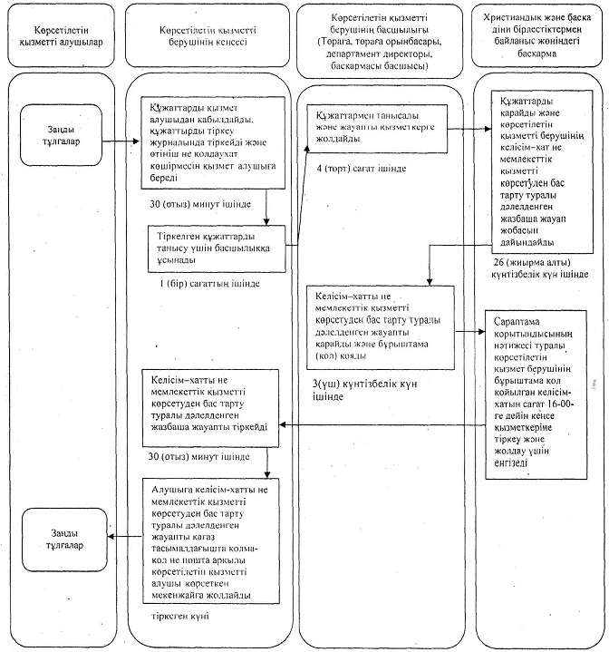

Қазақстан Республикасы     
Дін істері агенттігі Төрағасының  
2014 жылғы 18 наурыздағы    
№ 11 бұйрығына         
3 қосымша

**Қазақстан Республикасы Дін істері агенттігінің күшi жойылған**  
**кейбір бұйрықтарының тiзбесi**

      1. Қазақстан Республикасы Дін істері агенттігі Төрағасының 2012 жылғы 18 шілдедегі № 72 «Миссионерлiк қызметтi жүзеге асыратын тұлғаларды тiркеудi және қайта тiркеудi жүргiзу» мемлекеттік қызмет көрсету регламентін бекіту туралы» бұйрығы (Қазақстан Республикасының нормативтiк құқықтық актiлердi мемлекеттiк тізілімінде 2012 жылғы 6 тамызда № 7823 тіркелді, 2012 жылғы 29 тамыздағы № 562-569 (27642) «Егемен Қазақстан» республикалық мемлекеттiк газетiнде жарияланған);  
      2. Қазақстан Республикасы Дін істері агенттігі Төрағасының  2012 жылғы 7 желтоқсандағы № 124 «Дінтану сараптамасын жүргізу» мемлекеттік қызмет көрсету регламентін бекіту туралы» бұйрығы (Қазақстан Республикасының нормативтiк құқықтық актiлердi мемлекеттiк тізілімінде 2012 жылғы 26 желтоқсанда № 8228 тіркелді, 2013 жылғы 23 ақпандағы № 74 (28013) «Егемен Қазақстан» республикалық мемлекеттiк газетiнде жарияланған);  
      3. Қазақстан Республикасы Дін істері агенттігі Төрағасының  2012 жылғы 12 желтоқсандағы № 131 «Республика аумағындағы шетелдік діни бірлестіктердің қызметін, шетелдік діни орталықтардың Қазақстан Республикасындағы діни бірлестіктер басшыларын тағайындауын келісу» мемлекеттік қызмет көрсету регламентін бекіту туралы» бұйрығы (Қазақстан Республикасының нормативтiк құқықтық актiлердi мемлекеттiк тізілімінде 2012 жылғы 26 желтоқсандағы № 8244 тіркелді, 2013 жылғы 15 мамырдағы № 126 (28065) «Егемен Қазақстан» республикалық мемлекеттiк газетiнде жарияланған).

© 2012. Қазақстан Республикасы Әділет министрлігінің «Қазақстан Республикасының Заңнама және құқықтық ақпарат институты» ШЖҚ РМК